金陵科技学院人文学院

2015级新生报到乘车指南

一、接站：学校仅在南京长途汽车东站安排接站，时间为9：00——15：00

二、自乘：

地铁S1

南京南站（换乘地铁1号线）

①南京禄口机场

24路

（金科院幕府校区方向）

南京南站

金陵科技学院

幕府校区人文学院

迈皋桥站  
（5号出口过马路右拐，换乘24路公交）

地铁1号线（迈皋桥方向）

南京站

南京长途客运总站

也可直接打车至学校

站点（①—⑤）图片

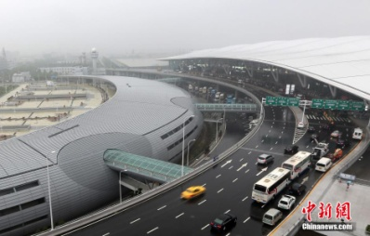 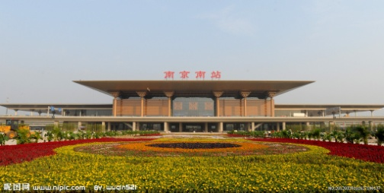 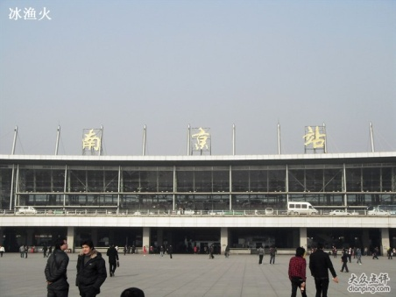 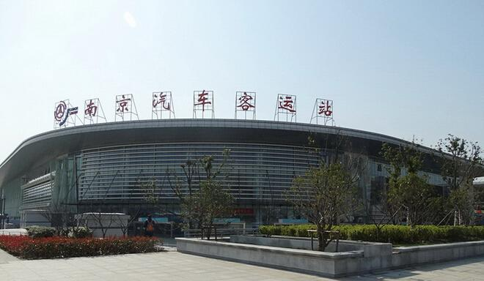 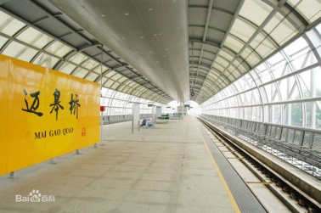

三、如何购地铁票

4.投入钱币

5.取票找零

2.点击车站

3.选择张数

1.选择线路

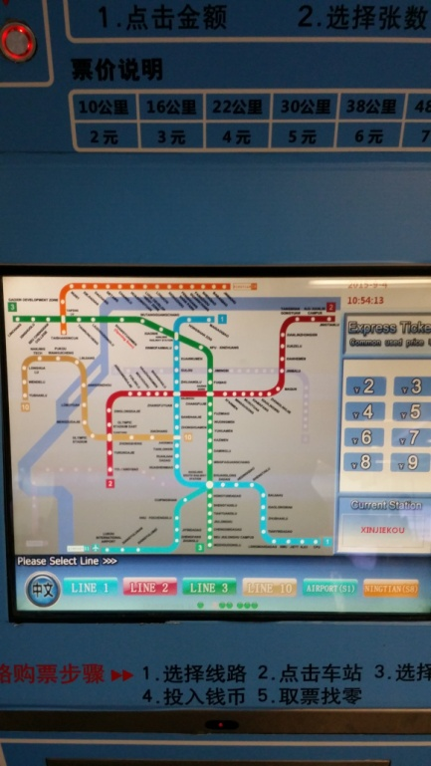 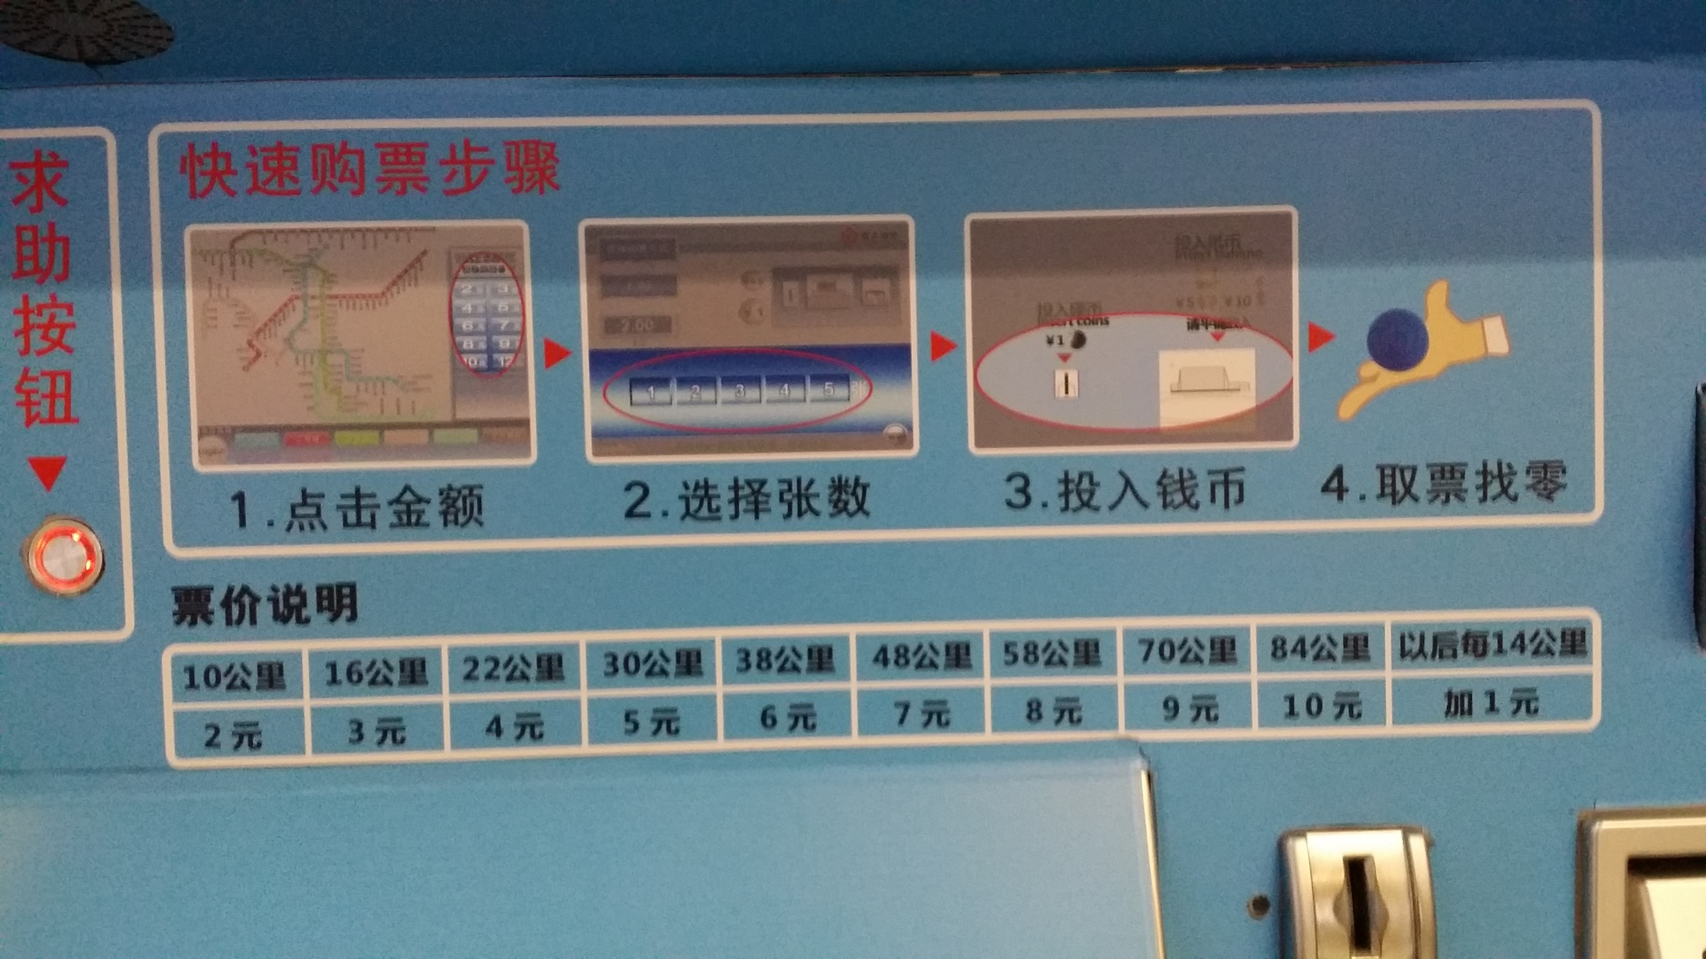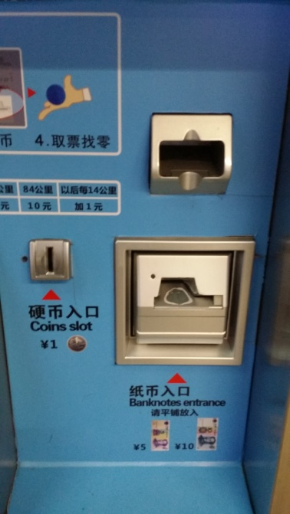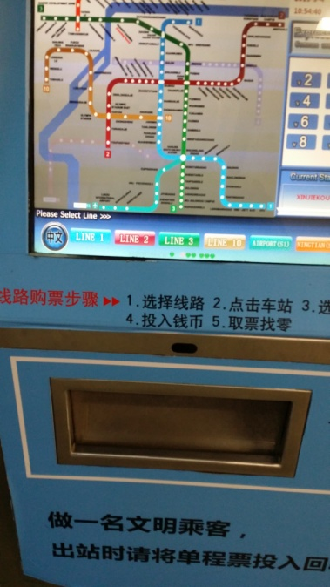

四、注意事项

1.线路不能错 2.方向不能错

